**COMUNICACIÓN INTERNA**

Para : UrsulaAblanque Mejía

Gerente General

Gemma Edith Lozano Ramírez

Subgerente de Gestión Corporativa

De : Jeneth Villalba Mahecha

Jefe Oficina de Control Interno

Asunto : **Informe Control Interno Contable Vigencia Noviembre 30 de 2019 -Empalme**

La Oficina de Control Interno, da cumplimiento a lo ordenado en la Circular Externa003 del 9 de octubre de 2019, *“Proceso de Empalme Entre mandatarios Entrantes y Salientes Cumplimiento Ley 951 de 2005, Régimen de Contabilidad Pública y “Cierre Exitosos de Gobiernos Territoriales””,* y en la Resolución 193 de 2016 *"Por la cual se incorpora, en los Procedimientos Transversales del Régimen de Contabilidad Pública, el Procedimiento para la evaluación del control interno contable."*, de acuerdo con lo establecido en el artículo 16 de la Resolución 706 de 2016 *"Por la cual se establece la información a reportar, los requisitos y los plazos de envío a la Contaduría General de la Nación”*. Para cumplir lo señalado realizó evaluación independiente del control interno contable con corte a 30 de noviembre de 2019.

A continuación, se presentan los resultados del seguimiento realizado para su conocimiento y decisiones correspondientes, recomendando adoptar acciones de mejora en los puntos críticos.

1. **OBJETIVO**

Evaluar la efectividad de los controles asociados a las actividades del proceso contable de la Empresa de Renovación y Desarrollo Urbano de Bogotá D.C., conforme a lo establecido en la Resolución No. 193 de 2016y sus modificaciones contenidas en la Resolución 706 de 2016, emitidas por la Contaduría General de la Nación, con el fin de determinar la prevención y neutralización del riesgo asociado a la gestión contable y de esta manera establecer el grado de confianza que se le puede otorgar.

1. **ALCANCE**

El informe corresponde al periodo comprendido entre el 1 de enero a 30 de noviembre de la vigencia 2019, teniendo como base de evaluación los controles existentes,con el fin de medir la efectividad de las acciones mínimas de control para garantizar, razonablemente la producción de la información financiera con las características fundamentales de relevancia y representación fiel, definidas en el marco conceptual del marco normativo que le es aplicable a la Entidad.

1. **NORMATIVIDAD**

La evaluación del Control Interno Contable de la Empresa de Renovación y Desarrollo Urbano de Bogotá D.C. se realizó atendiendo lo dispuesto en la siguiente normatividad:

* Artículos 209 y 269 de la Constitución Política.
* Ley 87 de 1993: Por la cual se establecen normas para el ejercicio del control interno en las entidades y organismos del estado y se dictan otras disposiciones.
* Resolución 193 de 2016: Por la cual se incorpora, en los procedimientos transversales de Régimen de Contabilidad Pública, el Procedimiento para la evaluación del control interno contable.
* Resolución 706 de 2016: Por el cual se establece la información a reportar, los requisitos y los plazos de envío a la Contaduría General de la Nación.
* Resolución 414 de 2014, Marco Normativo para Empresas que no Cotizan en el Mercado de Valores, y que no Captan ni Administran Ahorro del Público.

1. **METODOLOGIA**

Se realizó autoevaluación del control interno contable por la coordinación del área contable, para cada uno de los elementos de valoración definidos en el procedimiento de la Resolución 193 de 2016. Esta autoevaluación incorporó aspectos cualitativos, cuantitativos y de gestión a partir de un formulario contentivo de 32 criterios de control. Cada control se evalúa a través de una pregunta que verifica su existencia y, seguidamente, se enuncian una o más preguntas derivadas del criterio que evalúan suefectividad.

1. **CRITERIOS DE CALIFICACION**

La escala de calificación y los rangos de interpretación definidos, son los establecidos por la Contaduría General de la Nación, las cuales se describen así:

Se podrán seleccionar para todas las preguntas “SÍ”, “PARCIALMENTE” y “NO”, las cuales tienen la siguiente valoración dentro del formulario:



**RANGOS DE CALIFICACIÓN DE LA EVALUACIÓN DEL CONTROL INTERNO CONTABLE**

|  |  |
| --- | --- |
| **RANGO** | **CONTABILIZACION** |
| 1.0 < CALIFICACION <3.0 | DEFICIENTE |
| 3.0 < CALIFICACION <4.0 | ADECUADO |
| 4.0 < CALIFICACION <5.0 | EFICIENTE |

1. **VALORACION CUANTITATIVA**

Según las verificaciones realizadas, así como los demás mecanismos, instrumentos y formas adoptadas a efectos de lograr la objetividad en los resultados, la evaluación del Control Interno Contable, de acuerdo a los parámetros establecidos por la Contaduría General de la Nación, **obtuvo un resultado de 4.55 puntos sobre 5**; indicando que el Control Interno Contable de la Empresa de Renovación y Desarrollo Urbano de Bogotá D.C. es Eficiente.

La matriz de evaluación la conforman cuatro (4) etapas del proceso contable, así:

|  |  |  |  |
| --- | --- | --- | --- |
| **Evaluación del Control Interno Contable** | **4.55** | Políticas Contables y de Operación | **3,93** |
| Etapa de Reconocimiento | **4,91** |
| Etapa de Revelación | **4,86** |
| Gestión de Riesgo Contable | **4,5** |

Las actividades asociadas a los controles del control interno contable se refieren a:

|  |  |  |
| --- | --- | --- |
| **EVALUACION DEL CONTROL INTERNO CONTABLE** | **PUNTAJE OBTENIDO** | **INTERPRETACION** |
| **1. CONTROL INTERNO CONTABLE** | **4.55** | **EFICIENTE** |
| **1.1. POLITICAS CONTABLES Y DE OPERACIÓN** | **3,93** |
| Políticas Contables | 4,65 |
| Políticas de Operación | 3,22 |
| **1.2. ETAPA DE RECONOCIMIENTO** | **4.91** |
| Identificación | 5 |
| Clasificación | 5 |
| Registro | 5 |
| Medición | 4,8 |
| Medición Posterior | 4,77 |
| **1.3. ETAPA DE REVELACION** | **4,86** |
| Presentación de Estados Financieros | 4,73 |
| Rendición de Cuentas | 5 |
| **1.4. GESTION DE RIESGO CONTABLE** | **4.5** |
| Administración del Riesgo Contable | 4.5 |

A continuación, se evidencia el resultado de la valoración cuantitativa de la vigencia Enero – Agosto de 2019:

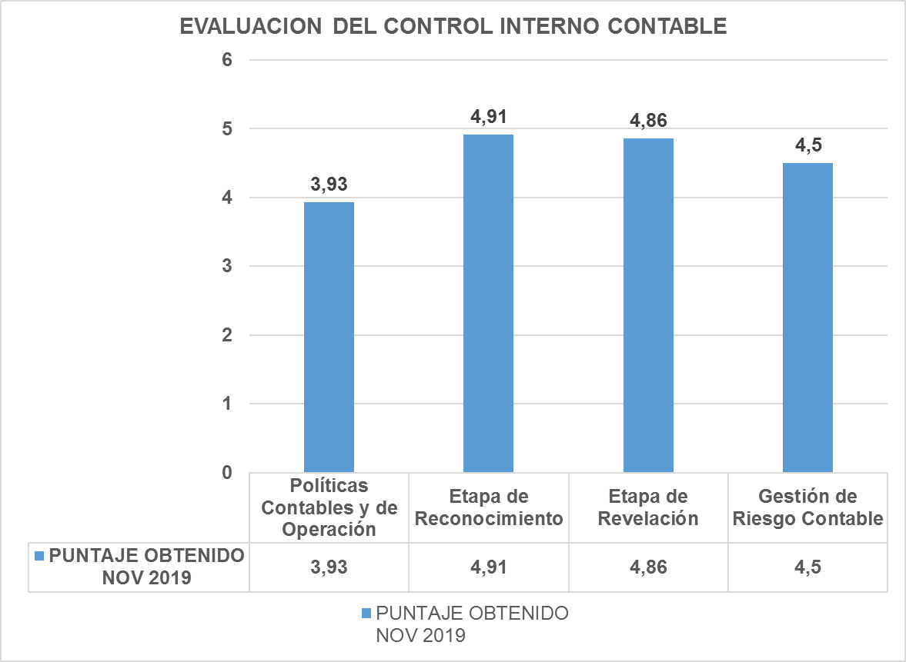

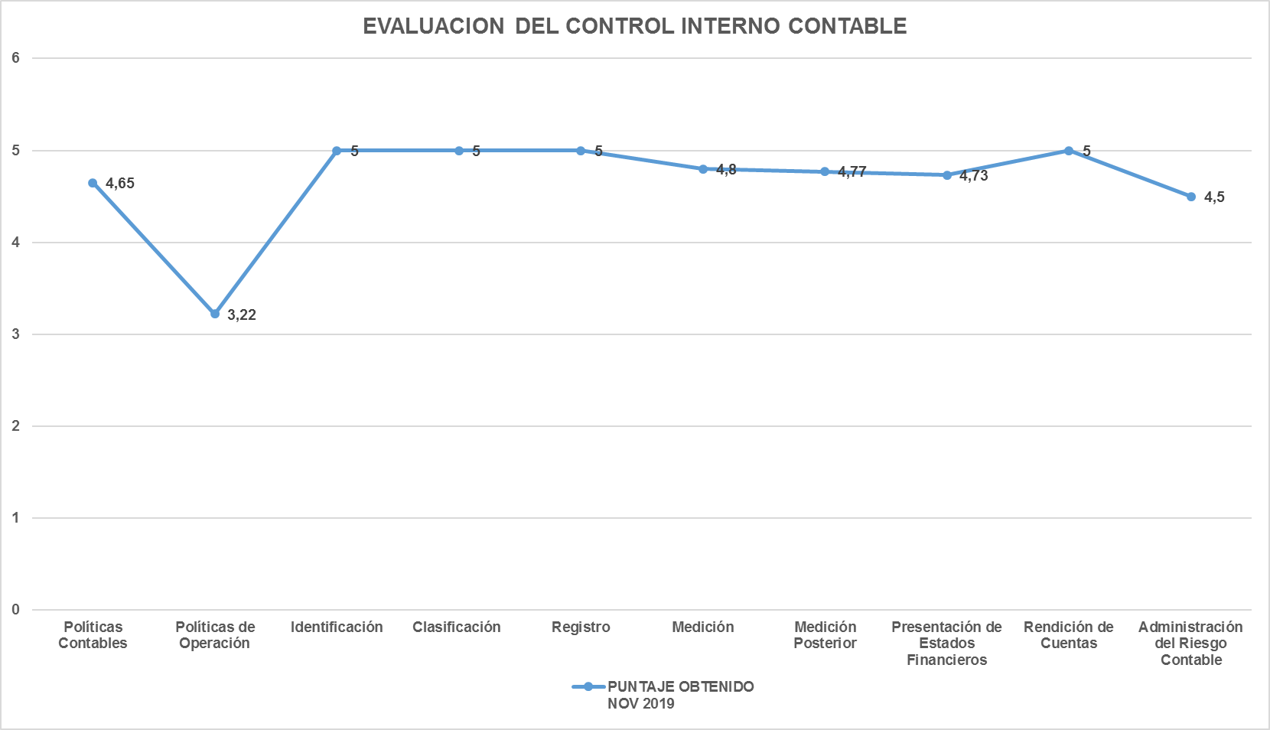

1. **VALORACION CUALITATIVA**

Entendiendo conceptualmente que la medición o valoración que se realiza al Control Interno en el proceso contable tiene como propósito determinar su calidad, el nivel de confianza que se le puede otorgar y si sus actividades de control son eficaces, eficientes en la prevención y neutralización del riesgo inherente a la gestión contable de la Empresa de Renovación y Desarrollo Urbano de Bogotá, se concluye lo siguiente:

* 1. **POLITICAS CONTABLES Y DE OPERACION**

Esta etapa incluye las políticas contables y las políticas de operación.

**Políticas Contables:**

**Fortalezas**

* Se cuenta con un manual de políticas contables bajo el nuevo marco normativo, Resolución 414 de 2014, las cuales se encuentran publicadas en la Erunet en el siguiente enlace <http://10.115.245.74/search/node/contables>.
* Las operaciones contables se parametrizan en el sistema de información JSP7, de acuerdo con el marco contable actual.
* Todas las políticas contables tienen como referencia el marco normativo emitido por la Contaduría General de la Nación mediante Resolución 414 de 2014 y contienen representación fiel de la información financiera.

**Debilidades**

* Debido a la alta rotación de personal directivo y de contratistas responsables en los procesos en la Entidad, no todos tienen conocimiento de este manual.No se han adelantado actividades adicionales para fortalecer su conocimiento al interior de la empresa, por lo cual presenta debilidades en su aplicación.

**Políticas de Operación:**

**Fortalezas**

* La Entidad posee un importante conjunto de manuales y procedimientos relacionados con el proceso contable, los cuales se pueden consultar en la Erunet, en el siguiente enlace <http://10.115.245.74/mipg/gestion-financiera>.
* El área Contable realiza seguimiento al cumplimiento de los planes de mejoramiento, los cuales son coordinados con la Oficina de Control Interno en las fechas establecidas.
* La Empresa de Renovación y Desarrollo Urbano de Bogotá dispone de un Sistema de Información (JSP7) que permite el registro administrativo y contable, así como la individualización de todos los bienes.
* El análisis, la depuración y el seguimiento de cuentas se realiza permanentemente.

**Debilidades**

* No se encuentran formalizados varios documentos soporte, sobre los hechos económicos realizados en las diferentes áreas, con el fin de informar al área contable para su registro en el sistema de información (Ej: Conciliación cuentas reciprocas).
* Existen áreas encargadas de proyectos de desarrollo urbanístico que poseen bases de datos con información que difiere de la incorporada en el sistema contable. (Ej Cuentas Reciprocas).
* Se hace necesaria la implementación de directrices, instrucciones, o lineamientos sobre análisis, depuración y seguimiento de cuentas para el mejoramiento y sostenibilidad de la calidad de la información, así como la optimización de funcionamiento en el JSP7.
  1. **ETAPA DE RECONOCIMIENTO**

Esta etapa incluye la identificación, clasificación, registro, medición y medición posterior.

**Identificación**

**Fortalezas**

* Los procedimientos adoptados por la Entidad cuentan con los flujogramas respectivos y se encuentran en la Erunet en el siguiente link <http://10.115.245.74/mipg/gestion-financiera>.
* El software JSP7 se encuentra parametrizado en la individualización de cada uno de los recursos, derechos, bienes y obligaciones, por tercero o ítem.
* Las políticas contables adoptadas por la Empresa mediante Resolución 470 de 2017, han definido la identificación de los hechos económicos.

**Debilidades**

* La Resolución 470 de 2017, no se encuentra publicada en la Erunet de la Entidad, donde se identifican y reconocen los hechos económicos.

**Clasificación**

**Fortalezas**

* La Entidad aplica la última versión del Catálogo General de Cuentas publicado oficialmente en la página web de la Contaduría General de la Nación <http://www.contaduria.gov.co/wps/portal/internetes/home/internet/rcp1/rcp-niif/marco-normativo-res-414/catalogo-general-cuentas/!ut/p/b1/lZDJDoIwEEC_xS_o0IXlWAQiKbIUapCL4WAMiYAHo79vMeFACIJzm857nQVVqERVV7-aW_1s-q6-D3llXsBMJFOByjPmm8A5NiJPEUIp0cB5ABaCw9THDKh-ZIZDZYwhpaO_0ADotv5Efwu2K00WuQ6ERV5kwdHHtoU3zj8CoRURCGWae5myyF5Yf_rzBX_5ibGyvwYmPjeELmdS7cUpJ8Kf3W8OrMwfH_r2ih6t-kb55rsPP2fMAA!!/dl4/d5/L2dJQSEvUUt3QS80SmtFL1o2XzA2T1I1VUZVU0ExSzYwQVFSVUNLVlMzVUs3/>.
* El Contador de la Entidadrealiza la verificación anual sobre la aplicación de la última versión del catálogo de cuentas.
* En el proceso de clasificación los criterios definidos en el marco normativo Resolución 414 de 2014 expedida por la Contaduría General de la Nación, se encuentran previstos en el manual de políticas contable de la Entidad.

**Registro**

**Fortalezas**

* Los registros contables y el consecutivo de los hechos económicos descritos en loslibros de contabilidad se realizan en forma cronológica, ya que el sistema JSP7 se encuentra parametrizado para tal función.
* En el JSP7 los comprobantes de contabilidad se realizan cronológicamente y llevan una numeración consecutiva automática.
* Los libros de contabilidad se encuentran debidamente soportados de acuerdo con los procedimientos adoptados por la Entidad, así mismo, su registro se realiza automáticamente a través del sistema JSP7.

**Medición**

**Fortalezas**

* Los criterios de medición inicial de los hechos económicos fueron adoptados en el Manual de Políticas Contables, así mismo estos se han parametrizado en el sistema de información.

**Debilidades**

* Debido a la alta rotación de personal involucrado directa e indirectamente en el proceso contable, no todos conocen el contenido del Manual de Políticas Contables.

**Medición Posterior**

**Fortalezas**

* En los procedimientos y políticas contables establecidos por la Entidad se calculan de manera adecuada los valores correspondientes a los procesos de depreciación, amortización, agotamiento y deterioro.
* En el sistema de información JSP7 se ha parametrizado la vida útil de la propiedad, planta y equipo, y la depreciación.
* La medición posterior se encuentra plenamente establecidas en el manual de políticas contables para cada uno de los elementos de los estados financieros.

**Debilidades**

* No se pudo determinar la aplicación del criterio, por cuanto se evidenció revisión parcial de la vida útil de la cuenta Propiedad, Planta y Equipo.
  1. **ETAPA DE REVELACIÓN**

**Presentación de Estados Financieros**

**Fortalezas**

* Los estados financieros se presentan oportunamente, así mismo, se da cumplimiento al procedimiento PPD-GF-GIF-08 Generación de informes financieros V1.
* La Entidad utiliza indicadores para analizar e interpretar la realidad financiera de la Entidad, los cuales se encuentran publicados en la Erunet, link <http://10.115.245.74/mipg/gestion-financiera>.
* Las notas a los estados financieros cumplen con las revelaciones requeridas en las normas para el reconocimiento, medición, revelación y presentación de los hechos económicos, según lo establecido en las políticas contable y el marco normativo - Resolución 414 de 2014 expedida por la Contaduría General de la Nación.
* Los estados financieros fueron re-expresados conforme a la normatividad vigente y conceptos emitidos por la Contaduría General de la Nación.

**Rendición de Cuentas**

**Fortalezas**

* La Entidad genera información contable mensual consistente en las cifras presentadas, las cuales certifica el Revisor Fiscal.
* Las notas a los Estados Financieros se presentan en un detalle amplio y suficiente según lo requerido por la Ley 414 de 2014.
  1. **GESTIÓN DEL RIESGO CONTABLE**

**Administración del Riesgo Contable**

**Fortalezas**

* La Empresa cuenta con mecanismos para la identificación y monitoreo de los riesgos. Matriz de riesgos y procedimiento PD-MC-AR-01 Administración del riesgo V1
* Se tiene establecido un mapa de riesgos sobre la probabilidad de ocurrencia y el impacto que puede tener, en la entidad, la materialización de los riesgos de índole contable. Este mapa de riesgos se encuentra publicado en la Erunet en el siguiente link<http://10.115.245.74/transparencia/informacion-interes/publicacion/otros-documentos/mapa-riesgos-institucional-zonas>.
* En el momento en que se determinen los posibles riesgos en el proceso financiero de la Entidad, se establecen de inmediato controles a los mismos, en coordinación con la Subgerencia de Planeación y Administración de Proyectos.
* Los funcionarios involucrados en el proceso contable son Contadores públicos y poseen las habilidades y competencias necesarias para el desempeño de su labor.

**Debilidades**

* Solo se evidencia la evaluación inicial de los riesgos en el momento de su levantamiento.
* El Plan de Capacitación de la Empresa no incluye actividades de entrenamiento dirigidas a los contratistas de la Entidad involucrados directamente en el proceso contable.
* Se encuentran los mapas de riesgo de la Empresa, no obstante, este proceso no ha culminado.

1. **RECOMENDACIONES**

Atendiendo la importancia de la información contable como instrumento para que los diferentes usuarios fundamenten sus decisiones relacionadas con el control y optimización delos recursos públicos, en procura de una gestión pública eficiente y transparente, para la cual debería revelar información que interprete la realidad financiera y económica de la Entidad, de manera atenta se realizan las siguientes recomendaciones:

* Realizar divulgación periódicamentedel Manual de Políticas Contables de la Empresa, así como de los manuales y procedimientos existentes en esta materia, a todo el personal involucrado de manera directa e indirecta en el proceso de gestión contable de la Entidad.
* Formalizar el documentode conciliación a cuentas reciprocas que informan al área contable sobre los hechos económicos realizados, con el fin de realizar registro de estas operaciones.
* Crear un mecanismo de control, con las áreas encargadas de remitir la información de los proyectos, con el fin de no presentar diferencias tales como las que presentan la Fiducias.
* Publicar la Resolución 470 de 2017 en la Erunet, con el propósito de que todos los funcionarios involucrados conozcan la adopción del Manual de Políticas Contables de la Entidad.
* Realizar un estudio de las guías e instructivos que actualmente posee la Entidad, con el propósito de ampliarlas y mejorarlas, para proceder a realizar un adecuado reconocimiento contable.
* Realizar las gestiones necesarias para que las dependencias de la Entidad que deben entregar información conducente al cumplimiento de la normatividad sobre indicio del deterioro de los activos de la Empresa, lo hagan de manera oportuna y correcta.
* Realizar una completa revisión de la vida útil correspondiente a la cuenta Propiedad, Planta y Equipo.
* Actualizar y publicar el Mapa de Riesgos antes de terminar la vigencia.
* Efectuar una revisión periódica a la gestión del riesgo en todos sus componentes.
* Incluir en el Plan Institucional de Capacitación, algunas jornadas de entrenamiento para que los contratistas que intervienen en el proceso contable puedan operar de mejor manera los aplicativos y procedimientos de la Entidad.

Finalmente, es procedente que las recomendaciones que se presentan en este informe se socialicen con los responsables del proceso evaluado y conjuntamente se adopten los mecanismos necesariosen pro de una mejora continua.

Cabe anotar que los soportes de esta información se encuentran disponibles la Oficina de Control Interno y algunos descritos en los links mencionados en este informe.

Cordialmente,

Janeth Villalba Mahecha

Jefe Oficina de Control Interno

***Copia: Gerente entrante en el empalme***

|  |  |  |  |  |
| --- | --- | --- | --- | --- |
|  | Nombre | Cargo | Dependencia | Firma |
| Elaboró: | Jose Edwin Lozano Gómez | Gestor Senior 3 | Oficina de Control Interno |  |
| Revisó | Janeth Villalba Mahecha | Jefe | Oficina de Control Interno. |  |
| Aprobó: | Janeth Villalba Mahecha | Jefe | Oficina de Control Interno. |  |
| Los(as) arriba firmantes, declaramos que hemos revisado el presente documento y lo presentamos para su respectiva firma. | | | | |